LG INDLEDER TV-ÅRET 2015 MED DEN NYE UF950V – ÅRETS BEDSTE 4K-LCD MED EN FANTASTISK FARVEGENGIVELSE

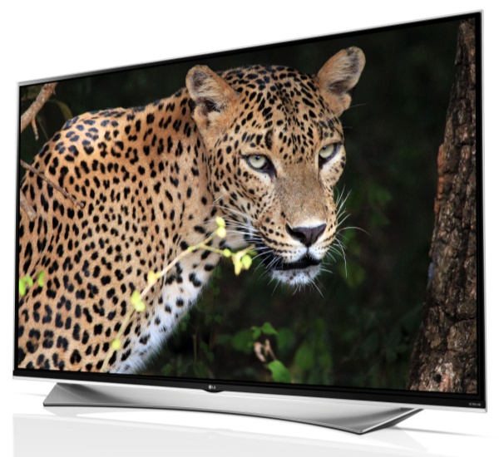
– Nu kommer de første modeller fra dette års TV-udbud fra LG til Danmark. Blandt andet lanceres ColorPrime-modellen UF950V, som imponerede under CES-messen med sin fantastiske farvegengivelse og slanke profil på kun 8,5mm.

København, 27. marts, 2015 – Efter at LG Electronics løftede sløret for 2015s TV-udbud under CES messen i Las Vegas i januar, bliver de første modeller nu tilgængelige i Danmark. Den første model i butikkerne er flagskibet i Ultra HD 4K-LCD, LG UF950V i 55 og 65 tommer. Modellen indgår i LGs ColorPrime-serie med premium-TV-apparater og har med sin 4K-oplæsning og LGs Wide Color Gamut-teknik, en billedkvalitet og farvegengivelse udover det sædvanlige for et LCD-TV.

Samtidigt med UF950V kommer Ultra HD 4K-modellen UF850V også i størrelserne 49, 55, 60 og 65 tommer, en model der forventes at blive en af LGs store sælgere indenfor 4K LCD-segmentet. Kort efter følger FULL HD-modellerne LF630 samt LF540. Disse fire modeller bliver de første fra LG 2015 serien, som kommer på markedet i marts/april. Derefter lancerer LG yderligere lidt over 20 forskellige TV-modeller gradvist i løbet af året, inklusiv LGs berømte og prisbelønnede 4K OLED TV.

– Dette års TV-udbud fra LG er ekstremt spændende med alt fra LCD-modeller med Full-HD til over 20 modeller med Ultra HD- opløsning, siger Erik Åhsgren, nordisk produktspecialist indenfor Home Entertainment hos LG Electronics. Nu indleder vi 2015 med et af årets store flagskibe – fantastiske ColorPrime-modellen UF950V med 4K og Wide Color Gamut – en top model, der blandt andet følges op med vores eftertragtede 4K OLED senere på året.

Første model i ColorPrime-serien giver fantastiske farver
LG UF950V kommer med LGs Wide Color Gamut-teknik, hvilket er en forbedring af LCD-teknikken, der leverer et udvidet farverum med fantastiske farvegengivelse som resultat. Sammen med Ultra HD 4K-opløsning, 4:2-suround lyd fra Harman/Kardon og et smart og elegant design, skabes der en oplevelse i verdensklasse. Tilsæt derefter den opdaterede version af LGs prisbelønnede Smart TV-system, webOS, og du har det optimale premium-TV til alle mulige situationer.

Super slankt design og utrolig lyd
Selv designmæssigt adskiller LG UF950V sig fra mængden. Den er kun 8,5 millimeter bred og kommer med en elegant Auditorium fod, der ikke kun supplerer designet, men også fungerer som en lydreflektor, der forbedrer lydkvaliteten, når du for eksempel ser film eller spiller spil. Lydsystemet, med dets tilhørende 60-watt højtalere fra Harman/Kardon, bakkes op af LGs Smart Sound indstilling, som helt automatisk vælger lydindstillingerne for en optimal TV-oplevelse.

Alle detaljer om årets line-up fra LG*
LG lancerer i 2015 over 25 forskellige TV-modeller opdelt i modelserier fra 4-9-serien. Forskellen mellem de forskellige serier er følgende:
- 9-serien er de absolutte topmodeller, enten OLED eller LCD med 4K og ColorPrime-teknik. De er lyd certificeret af Harman/Kardon, har Smart TV og 3D. Størrelser mellem 55-65 tommer for LCD og 55-77 tommer for OLED.
- 8-serien består af 4K LCD-modeller med Harman/Kardon-lyd samt Smart TV og 3D. Størrelser mellem 55-79 tommer.
- 7-serien er 4K LCD-modeller med Smart TV men uden 3D. Størrelser mellem 40-79 tommer.
- 6-serien er vores entry-level modeller med 4K LCD samt vores bedste Full HD-modeller. Smart TV og 3D varierer fra model til model. Størrelser mellem 40-65 tommer.
- 5-serien indeholder LCD-modeller med Full HD i størrelserne 32 til 55 tommer.
- 4-serien er Full HD LCD-TV i mindre format (22 til 28 tommer).

Modelnavne kan udledes som følger:
- Når modelnavnet begynder med U, er det en 4K LCD-model, et E indebærer, at det handler om et 4K OLED-TV, mens L står for Full HD LCD.
- Alle modeller med F, som det andet bogstav, er flade, og dem med G har en buet skærm.
- Det første ciffer i modelnavnet indikerer, hvilken modelserie TV’et tilhører. De andre cifre viser, hvilken rang den har i modelserien. Det tredje ciffer angiver de vigtigste designforskelle.

Model oversigt, pris og tilgængelighed
De første to modeller fra LGs 2015 TV udbud, UF950V samt UF850V, kommer i butikkerne i slutningen af marts. LG LF630 og LF540 forventes at være i butikkerne i april. Nedenfor er vejledende udsalgspriser og model information for disse fire modeller:
Model | Størrelse | Opløsning | Panel teknologi | Design | Vejl. pris
UF950V | 55, 65 | Ultra HD 4K | LCD WCG | Flad | Fra 29.999 kr
UF850V | 49, 55, 60, 65 | Ultra HD 4K | LCD | Flad | Fra 13 999 kr
LF630V | 32, 40, 43, 49, 55 | Full HD | LCD | Flad | Fra 3 999 kr
LF540V | 43, 49 | Full HD | LCD | Flad | Fra 3 999 kr

De resterende modeller i 2015s line-up vil gradvist blive lanceret i løbet af året. For en komplet oversigt over alle LGs TV-modeller for 2015, se venligst produkt matrix i PDF format. Modeller, modelnavn og specifikationer kan variere i de forskellige lande og kan ændres med lanceringen.

For højopløselige billeder og mere information
For højopløselige billeder, gå til LGs billedearkiv, skriv ”UF85” i søgefeltet til venstre. (For UF850V, skriv UF85 for at få billeder af alle design variationer.)
For mere information, se http://www.lg.com/dk/tv/lg-65UF950V.

* Modeller, modelnavne og specifikationer kan variere mellem landene og kan blive ændret i forbindelse med lancering.
###

Om LG Electronics
LG Electronics, Inc. (KSE: 066570.KS) er en af verdens største leverandører og en innovator inden for forbrugerelektronik, husholdningsapparater og mobilkommunikation med 87 000 ansatte fordelt på 113 kontorer i verden. LG opnåede en global omsætning på 53,10 milliarder USD i 2013. LG består af fem hovedområder – Home Entertainment, Mobile Communications, Home Appliance, Air Conditioning & Energy Solution og køretøjer – og er en af verdens største producenter af fladskærms tv, mobiltelefoner, luftvarmepumper, vaskemaskiner og køleskabe. Siden oktober 1999, har LG Electronics været repræsenteret i Skandinavien. Den nordiske omsætning udgjorde i 2013 næsten SEK 2 mia. For mere information, besøg venligst 222.lg.com.

Om LG Electronics Home Entertainment
LG Home Entertainment Company (HE) er et ledende global foretagende inden for TV, monitorer, kommercielle skærme, lyd – og videoprodukter, computer og sikkerhedssystemer. LG stræber altid efter at bringe teknologien fremad, med fokus på at udvikle produkter med smarte funktioner og stilfuldt design, der opfylder de globale behov hos forbrugeren. LGs forbrugsprodukter inkluderer CINEMA 3D Smart TV, OLED-TV, IPS-monitorer samt hjemmebio system, Blu-ray-afspiller og eksterne lagringsprodukter. LGs kommercielle B2B produkter inkluderer digital signatur, hotel TV, videokonferencesystem og IP overvågningskameraer.
For mere information, kontakt venligst:

Susanne Persson  PR Manager  LG Electronics Nordic AB  Box 83, 164 94 Kista  Mobil: +46 (0)70 969 46 06  E-post: susanne.persson@lge.com | Erik Åhsgren  Product Specialist HE  LG Electronics Nordic AB  Box 83, 164 94 Kista  Mobil: +46 (0)72 162 91 10  E-post: erik.ahsgren@lge.com

